PLANIFICACIÓ D’INTERFÍCES GRÀFIQUES
INTRODUCCIÓ

Ací trobarem tot un seguit de detalls puntuals que no tenen cabuda en altres punts dels curs, però que es considera interessants per a la qualitat final del curs, com ara els acurtadors d’URL o una introducció a quin seria el nom de domini ideal per al nostre projecte.
Si el primer entraria dins del camp de l’etiqueta evitant les molestes URL massa llargues i farragoses, la segona no és un tema secundari que hauríem de posar-lo ja en valor, no sols parlant d’elles sino tot el que hi ha darrere amb la implicació del SEO.

També pretén ser un recordatori als llenguatges de marques del curs passat, i posant en valor allò que es pretén per aquest curs: que no sols conegueu el codi sino que aquest siga net, clar, correcte. És una de les exigències del sector i cal fer-ho en aquest sentit.

A més parlarem dels editors, segurament ja teniu un de preferit i és eixe el que fareu servir durant el curs; si canvieu a un altre no hi ha cap problema.

També parlarem dels perfils professionals, ja que enguany anireu a l’empresa a fer les pràctiques i és possible que vos quedeu a treballar...comencem a encaminar-vos ja: sou més de FrontEnd i del disseny, o pel contrari més BackEnd?

1. ACURTADORS URL

Les URL poden ser molt llargues, i la solució són els acurtadors. Els més habituals són el Google Shortener (finalitzat en març de 2018), Bitly i Owly. Les URL poden ser un autèntic desastre perquè no trasmetren el projecte, la marca, el producte: les URL han de ser amigables (o URL pretty o semàntiques), fàcils d'entendre, recordar i comunicar. És un concepte SEO sovint oblidat.

T1. He de introduir una URL llarga en un informe, la qual fa que quede ‘lleig’, poc amigable. Recurta-la amb les eines que te s’han donat o busca una alternativa. La URL en qüestió és
https://www.diariocolmenar.com/index.php/cultura/noticias-de-cultura/cine/780-iii-concurso-de-creatividad-escolar-la-casa.

url acortada: https://bit.ly/3dv2shJ
Lo he enganchado aquí el link a parte de en la actividad para que lo tengas a mano tambien.


1: ENVIA LA URL CURTA A AULES

2. NOM DE DOMINI

Els noms de domini i la taula ASCII: fins fa poc només es podien utilitzar els codis imprimibles, que eren entre el 32 i el 126. Això provoca problemes per als idiomes llatins, on s'utilitzen accents i altres caràcters propis (ç,ñ). La solució és la implantació dels noms de domini caracteritzats o IDN (amb poc ús).
Buscar un domini no es fa pel nom sino per la seua IP, que tenen tres nivell:

- primer nivell poden ser genèrics (.com .edu .net que no estan gestionat per ningú) o territorials (.es a l'estat espanyol, gestionat per red.es)
- segon nivell és el nom de l'empresa, institució, activitat, etc
- “tercer nivell” no és general i podria ser del tipus .com.es


Molt interessant vore els vídeos de Romuald Fons que parla del tema, del #2 al #5 i la seua relació amb el SEO.
Comença per aquest vídeo titulat “Cómo elegir el DOMINIO PERFECTO para tu web - Curso SEO #2” i continua amb els dos següents:

https://www.youtube.com/watch?v=fbAztre7o4k

Bàsicament explica els tres nivells vistos anteriorment, amb el seu ‘efecto pa-lo-ma’, que simplement correspon a domini on predomina la paraula clau, localització o marca.

El #3 i el #4 explica les extensions i l’optimització entre nom de domini i extensions. El vídeo #5 explica un cas real i que serà el fil conductor: li farà una web sobre aus exòtiques al seu sogre. Aleshores explica les PARAULES CLAU per muntar el negoci i perquè ha agafat el domini avesexoticas.com.

Hi ha noms de domini nous: marques, ciutats, paraules d'ús habitual, etc, que des de 2012 poden estar operatius i que van activant-se a poc a poc. Un total de quasibé 2.000 nous noms de domini va publicar l'organització que se n'encarrega: l'ICANN. S'anomenen gTLD (generic Top Level Domain). El domini .es en 2014 va complir 25 anys.

A no ser que tinguem un nom d’empresa prèviament (pensa en qualsevol gran empresa del nostre entorn), per construir un projecte LA PRIMERA TASCA serà pensar la o les paraules clau, i bastir el projecte a partir d’elles. Per exemple, quin seria el nom d’una web dedicada a les aus tropicals? Seria ‘més o menys’ www.austropicals.com, www.avestropicales.net, www.pajaros.es, etc no?

Per conèixer els noms de domini més utilitzat pots anar a aquesta web:

https://w3techs.com/technologies/overview/top_level_domain

2: Busca el nom ideal per a una empresa i fes el procés de comprar-lo en alguna web dedicada a la comprade dominis (Arsys, 1&1, etc). Les paraules clau seran a la teua elecció.
I ENVIA LES PARAULES CLAU I LA URL (que estiga lliure) A AULES
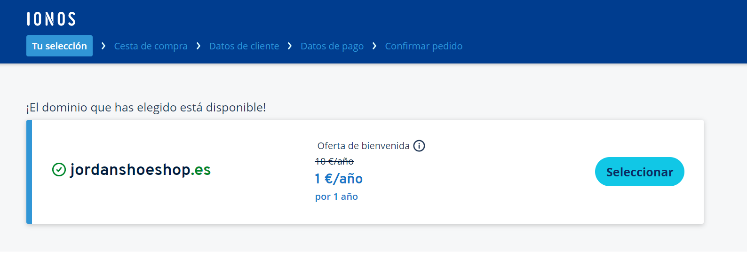
PALABRAS CLAVE: jordan, shoes, shop, tienda, nike, zapatillas

3. CMS

Una vegada tinc les paraules clau i el domini alineats amb eixes paraules clau (concepte SEO), podríem fer una ‘web’....pero vaig curt de coneixements, de diners, de temps o de tot alhora.

Una alternativa és un CMS, un gestor de contingut vital per al teu website, a més de ser un condicionant SEO molt important. Podria ser que només volgueres parlar de tu o de les teues habilitats....doncs creem un blog.

Pots utilitzar el Wordpress, de llarg, el més utilitzat, o qualsevol altra alternativa. A més és un perfil professional molt apreciat per les empreses, ja que permet de forma ràpida i potent crear un website. Si es té coneixements de PHP es pot tocar el codi donant més potència al nostre treball.

Un CMS o gestor de contingut en les seues sigles en anglès te servirà per a gestionar continguts. Sol passar que tenim eixos continguts per la nostra experiència professional i no tenim forma de connectar-nos amb el món per escampar-los, distribuir-los, crear una comunitat. Un CMS serà la solució per fer-s’ho un mateix.

Podríem dividir els CMS per a les nostres dos finalitats, com:

Construir pàgines web
- Wordpress
- Joomla
- Drupal
Construir una tenda online
- Prestashop
- WordPress + WooCommerce
- Magento

T3: CREA UN BLOG PERSONAL I ENVIA LA URL A AULES. Possibles alternatives sobre blog personal.

Com construir una web amb Wordpress el vorem més endavant, nosaltres construirem una web des de zero, utilitzant els llenguatges de marques. Comencem des de la base saben que són aquests llenguatges i repassem les aplicacions per construir solucions web.

Este link, es de una web que hice para mi club de fútbol, la cual tiene un blog de fotografías mías, te paso este ya que he tenido problemas para poder crear una web con wordpress porque mi portátil no funcionaba correctamente, asi que te paso una web hecha en wordpress por mi.
https://blogfotografiacarmen.com
4. LLENGUATGE DE MARQUES

Característiques comuns: Un llenguatge de marcatge (o llenguatge de marques) combina dades i etiquetes que les marquen i que contenen informació addicional sobre l`estructura del text o la seua presentació. Les marques estan barrejades amb el propi text. Un llenguatge de marcació combina text i informació addicional lligada al text. La informació addicional, per exemple sobre l`estructura o presentació del text, s`expressa fent servir la marcació, intercalada al text primari.
Un exemple típic de text escrit per mitjà d`un llenguatge de marcatge té el següent estil:
<CITA TIPUS="exemple">
Això seria una cita, amb un text en <CURSIVA>cursiva</CURSIVA>
</CITA>

La virtut principal de la marcació descriptiva és la seua flexibilitat.
Identificació d’àmbits d’aplicació :El llenguatge de marques més conegut actualment és l`HTML, que és el que s`utilitza per a descriure el contingut de les pàgines web. També hi ha llenguatges de marques que s`utilitzen en el món editorial i acadèmic per a intercanviar informació entre autors, editors, impressors i lectors. Un d`ells, utilitzable en multitud de programes d`edició de textos és el RTF, abreujament de "Rich Text Format" (Text amb format ric). Històricament, eren el món editorial i de la comunicació qui utilitzava aquests tipus de llenguatges, mirem la transcripció a màquina d’un dictat a viva veu:
“Ponga estilo de carta. ponga comillas, ponga mayúsculas, Estimado Juan, ponga dos puntos, aparte, sangría, ponga primera letra mayúscula, te escribo esta carta, ponga negrillas, de forma muy urgente, cierre negrilla, ya que no me has enviado... etc".

Classificació: Els llenguatges de marcatge solen dividir-se en tres classes: de presentació, de procediment i descriptius.
El marcatge de presentació descriu l`apariència visual del text o d`una part del mateix. Per exemple, en un arxiu creat amb un processador de textos, el títol del document pot tenir associades unes marques que indiquin que ha de mostrar-se centrat, en negreta i amb lletra de mida grossa. La majoria de processadors de textos o sistemes d`autoedició fan servir aquest tipus de marcatge, tot i que, en la majoria dels casos, això no es mostra directament a l`usuari.
El marcatge de procediment també sol estar relacionat amb la presentació de text, però normalment és visible a l`usuari i està destinat a ser interpretat per programari en l`ordre en què apareix. Per a donar format a un títol, abans del mateix s`inclouen una col·lecció de directives de formatació, que són instruccions per al programari corresponent per tal que es posi en mode de text centrat, en negreta i de mida grossa. Després del text del títol, s`insereixen instruccions que tenen l`efecte invers d`aquestes (per exemple, text alineat a l`esquerra, sense negreta i de mida normal). Entre els llenguatges d`aquest tipus es troben el Troff, el TeX i el PostScript.
El marcatge descriptiu aplica etiquetes a fragments de text sense que això tingui una relació forçosa amb com han de mostrar-se. Per exemple, el llenguatge XML serveix per a descriure diferents tipus de dades, i s`usa, entre d`altres coses per a crear bases de dades. Aquest llenguatge és un subconjunt del SGML (Standard Generalized Markup Language, Llenguatge de marcatge generalitzat estàndard). Alhora, hi ha tota una col·lecció de llenguatges que són especialitzacions de l'XML, com ara XHTML, SVG i RSS.
La línia divisòria entre aquestes classes de marcació és sovint difusa. Per exemple, l'HTML conté elements de marcació purament presentacionals (per exemple, per a la negreta) i d'altres purament descriptius (l'atribut href).
Els llenguatges de marques més importants segons l’ús són:

Principals GML --> SGML --> XML --> Dialectes XML

Documents en general
Llenguatges descriptius | Llenguatges de presentació | Llenguatges lleugers | Llenguatges per a manuals
- ASN.1  - EBML  YAML | - Rich Text Format  - S1000D  - TeX  - troff  HTML | - BBCode  - Markdown  - ReStructuredText  - setext  - Textile  Wikitexto | - DocBook  - HelpML  - LinuxDoc  - POD

Tecnologies d’internet
World Wide Web | Interfície d’usuari | Sindicació | Serveis web
- HTML  - XHTML  - HTML 5  - Wireless ML  - Handhelp ML  - RDF  - Meta Content Framework | - GladeXML  - MXML (Macromedia)  - User Interface ML  - XAML & MyXaml  - XForms  - XUL / XBL | - Atom  - RSS  - ICE  - OPML y OML  - SyncML | - WSDL  - XINS  - WSCL  - WSFL  - XML-RPC  Webml

Llenguatges especialitzats
- Gráficos 2D: SVG, CGM, VML, InkML.
- Gráficos 3D: VRML/X3D, STEP.
- Matemática: MathML y OpenMath.
- Música: Lilypond y MusicXML.
- Taxonomía: DITA
- Finanzas: eXtensible Bussiness Reporting Language, Financial products ML.
- Geomática: Geography ML.
- Aeronáutica: Spacecraft ML.
- Multimedia: Synchronized Multimedia Integration Language.
- Voz: VoiceXML.
- Mensajería instantánea: Extensible Messaging and Presence Protocol.
- Juegos: BulletML, COLLADA.

Evolució

Malgrat no tindre molts anys, l’evolució dels llenguatge porta ja quatre èpoques, començant en els anys 60-80 i passant per l’era del PC que ho va començar tot.

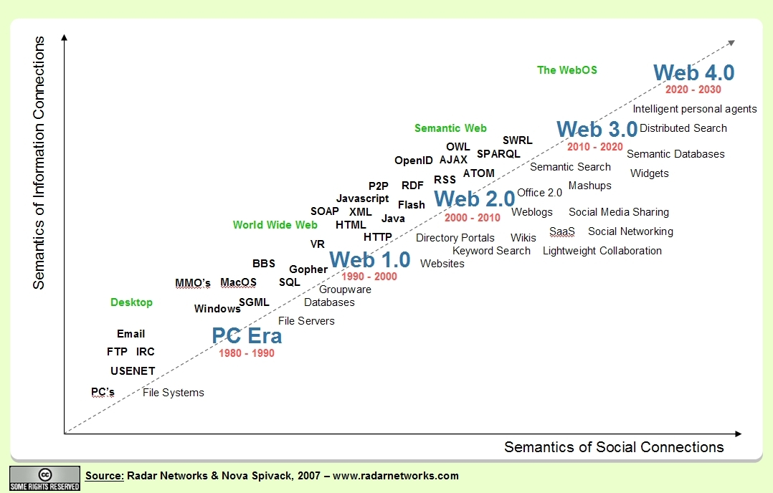

Per fer un resum de les diferents èpoques, hem passat de la ERA DEL PC i de les connexions en xarxa a;
la WEB 1.0 (informativa)
la WEB 2.0 (col.laborativa)
la WEB 3.0 (semàntica)
En el futur que està per escriure, la WEB 4.0, serà web ubícua amb sistemes operatius de xarxa. Mireu què és la Indústria 4.0 per saber per on van els tirs.....

Una web que te sorpendrà és aquesta, encara que només arriba a 2012:

http://www.evolutionoftheweb.com/

Aplicacions per al desenvolupament web

Podem agrupar-les atenent a molts criteris, com ara el propòsit, cost, etc. Podem agrupar-ho així:

- General.
Navegadors, eines soft de planificació, tractament d’imatges i client ftp.
- Disseny.
Són aquells programes útils per a dissenyar webs. Comercials, no comercials i programes que permeten fer prototipus inicials, com www.balsamiq.com o ScretchFlow de MS, o treball gràfic en general com pot ser Adobe Photoshop o Adobe Fireworks.
- Multimèdia.
Programes enfocats a la gestió i administració d’animacions, per a donar més dinamisme als web. Líder indiscutible va ser Flash d’Adobe, altres alternatives són SilverLight o JavaFX.
- Programació.
Programes que solen estar lligats a llenguatges o tecnologies. Per exemple, els Framework php Codeigniter o Javascript AngularJs
- Editors i validadors web.
Programes que ofereixen ajudes visuals per contruir webs, com editors What You See Is What You Get (WYSIWYG), el més conegut amb diferència és el Dreamweaver d’Adobe, una alternativa lliure la pots trobar a kompozer.
- Editors i validadors css
Programes que faciliten la creació, edició i comprovació de codi css, també coneguts com Frameworks css, com www.skybound.ca (stylizer), www.blumentals.net/csstool (Css toolbox)....

5. ESTRUCTURA MÍNIMA

INTRODUCCIÓ. PLANTILLA.

Però podríem pensar que en lloc de construir un website diguem ja fet, el vull fer jo des de zero. Ací comencem a necessitar coneixements sobre llenguatges de programació, en el cas de la web la BASE són els llenguatges de marques HTML i CSS.

ABANS DE COMENÇAR, HAS DE TINDRE CLAR QUE:
HTML PER A CONTINGUT, CSS PER A L'APARENÇA DEL CONTINGUT

El vocabulari que cal saber del llenguatge de marques HTML és que les ‘instruccions’ es diuen etiquetes o tag, i la seua gramàtica és més bé molt simple. L’estructura del llenguatge també és molt simple: encapçalament i un cos on diem què ha de fer el programa, i contindrà sols contingut, no com es vorà aquest contingut. Aquesta podria ser una estructura mínima:

<!DOCTYPE html>
<html lang="ca">
<head>
<title>Títol de la web</title>
<meta charset="utf-8" />
<link rel="stylesheet" href="estils.css" />
<link rel="shortcut icon" href="/favicon.ico" />
</head>

<body>
<header>
<h1>El meu website</h1>
<p>Creat en html5</p>
<nav>
<a href=http://www.google.es>Buscador a Espanya</a>
<a href=http://www.yandex.com>Buscador a Rússia</a>
<a href=http://www.baidu.es>Buscador a la Xina</a>
</nav>
</header>

<section>
<!-- Comença contingut1 -->
<article>
<h2>Títol de contingut1</h2>
<p> Contingut (a més d’imatges, cites, vídeos, àudio, etc) </p>
</article>
<!-- Comença contingut1 -->
<article>
<h2>Títol de contingut2</h2>
<p> Contingut (a més d’imatges, cites, vídeos, àudio, etc) </p>
</article>
</section>
<aside>
<h3>Contingut secundari 3</h3>
<p>Contingut </p>
</aside>
<footer>
<p>Copyright Tots els drets reservats </p>
</footer>
</body>
</html>

Aquest codi l’escriurem en un editor HTML de text pla, com podria ser el que trobem per defecte en el sistema operatiu, i el guardarem com .html
Si és el codi que arranca el nostre website, sempre li donarem el nom d’index. Així l’arxiu tindrà aquesta forma SEMPRE:

index.html

i si no és l’arxiu principal, el nom ha de ser semàntic: si anem a una pàgina web secundària a partir d’un link en un menú que es diu ‘Productes’, aleshores l’arxiu es dirà ‘productes.html’, no?

En aquest codi base ja veiem algunes de les característiques que SEMPRE ha de tindre el nostre codi:
- Indentar (tabulador)
- Comentar (<!-- xxx -->
- Minúscula
- Semàntic (tag semàntics com nav, article, section etc)
- En negreta està el que ara mateix cal posar sempre:

DOCTYPE: la forma correcta de presentar en HTML5 al navegador el nostre codi és la vista, no s’admetrà una altra. A més en la versió 5 és diferents a XHTML: passem de tres definicions a sols una.

LLENGUA: com aniràs observant, els exemples utilitzen llengües diferents. Has de triar-ne una com a principal (per exemple <html lang="ca">) i les altres ja farem per dir que és una altra, per qüestions d’accessibilitat que ara no vénen al cas.

TÍTOL DE LA WEB: Anirà alineat amb l’activitat i amb les paraules clau.

SET DE CARÀCTES: Cada llengua té un conjunt de caràcters vàlids, en la majoria de llengües del nostre entorn (llatines, germàniques, etc) s’utilitza l’UTF-8, que serà l’únic conjunt vàlid en les vostres web, una altra opció seria ISO-8859-1 (latin-1) però triem la primera.

T4: Codifica el codi HTML i guarda’l com a index.html. Deixa’l a un lloc conegut perquè puga servir-te de plantilla, sempre amb el nom correcte index.html. Si coneixes algun editor ho fas amb ell, en cas contrari en qualsevol editor de text. Envia el codi a AULES.
EL DOCUMENTO HTML ESTÁ EN LA CARPETA HTML DEL ZIP.

ESCRIURE CODI CORRECTE

Respecte als conceptes bàsics sobre HTML hauríem de saber que la institució que governa el llenguatge HTML és el W3C. Els llenguatges HTML (xhtml, html5) s'estructuren de la següent manera, anomenats elements:
<p | class= | "important" | > | imprimir | </p>
tag | atribut | valor |  | contingut | Final tag

Els elements poden estar anidats, seguint la norma bàsica que el primer i el darrer element és el pare, i els fills estaran dins seguint el mateix esquema.

El codi ha d’estar ben escrit com hem dit abans i les accions NECESSÀRIES per que el nostre codi siga correcte, i algunes que n'afegim ara:

1. les etiquetes es tanquen
exemple incorrecte <p>text
correcte <p>text</p>
2. els elements anidats es tanquen amb ordre
exemple incorrecte <p><strong>text></p></strong>
correcte <p><strong>text</strong></text>
3. tot en minúscula
exemple incorrecte <P>Text</p>
correcte <p>Text</p>
4. els valors dels atributs entre cometes dobles (") o simples (')
exemple incorrecte <p class=important>imprimir</p>
correcte <p class="important">imprimir</p>
5. INDENTAR! per a una lectura còmoda
TAB
6. cap tag ha d'estar solta pel mig del codi:
<body><h1><p>Introducció.....
7. els noms d'arxiu utilitzaran lletres, números i guió/guió baix i extensió .html (o htm)
exemple incorrecte file 33.txt
correcte file_33.html/file33.html/file-33.htm
8. Els arxius estaran en carpetes amb nom que faça referència al contingut (img,php,media,etc)
exemple incorrecte /que_xulo
correcte /css o /estils
9. COMENTAR
<!-- comentari -->
10. Web semàntica: els noms que donem han de correspondre amb l'activitat, el nostre únic cas és "important".
11. VALIDAR amb els validadors tant HTML com CSS.
12. ESTRUCTURA CORRECTA: seguir l’exemple vist com una plantilla.

PERQUÈ ÉS IMPORTANT ESCRIURE CODI HTML CORRECTE?

HTML és l’estàndard de facto, controlat per W3C. Hi ha programadors que es pregunten perquè la nostra web es veu bé en un navegador i en una versió concreta, però en els altres, no. Eixa pregunta era molt usual en els temps de l’IE 6. Era usual, en temps de la guerra dels navegadors, indicar en el peu de la pàgina principal quin era el navegador i la versió amb la què està optimitzada.

La nostra web es veu bé en tots els navegadors? Quatre raons poden fer que la resposta siga negativa:

- Errors en els navegadors.
- Problemes de compatibilitat entre els navegadors.
- Suport de l’HTML pels navegadors.
- Errors en el codi.

Les tres primeres estan fora dels programadors web, però la quarta no, i per això cal VALIDAR el codi. Però el nostre codi amb errors, és interpretat igual per tots els navegadors? La resposta és no, com podem vore en el vídeo del curs idesweb: cada navegador pot interpretar l’error nostre de forma diferent, podent ser el resultat en pantalla molt diferent, ja que l’especificació d’HTML no estableix com ha de recuperar-se un navegador quan troba un error.
Tot això t’ho explica el curs idesweb, en el primer vídeo ‘porque es importante escribir código html correcto?’, ací.
En la segon vídeo podeu trobar cinc error comuns i l’eixida en els navegadors més comuns en el moment de fer el vídeo (Mozilla Firefox, Google Chrome 10, IE 8 i Opera 11) en el sistema operatiu Windows 7..
En el tercer vídeo s’explica quina és la raó del comportament erràtic dels navegadors davant els errors, i la resposta és el DOM (Document Object Model). El DOM és una recomanació del WC3. En la versió 3 diu que el DOM és una interfíce de programació d’aplicacions (API) per a documents válids HTML i ben construïts XML. Defineix l’estructura lògica dels documents i el mode amb el qual s’accedeix i manipula. L’estructura lògica és d’arbre, formant un ‘bosc’ on cada document té cap o un node doctype. Vegem un exemple:

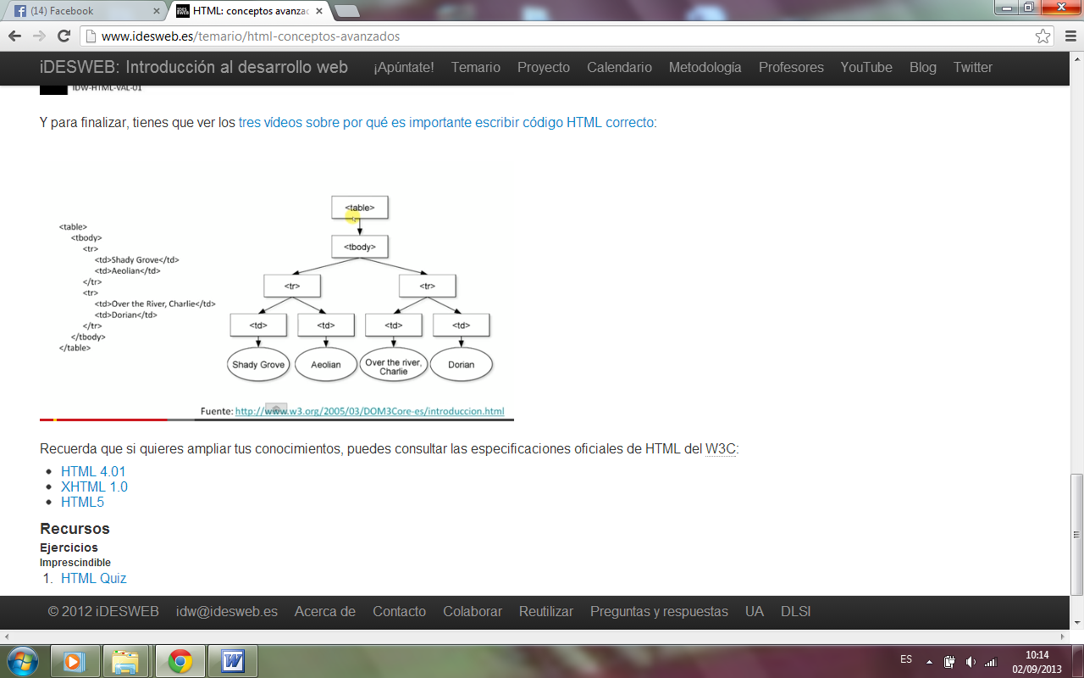
Cada empresa (Microsoft, Fundació Mozilla, etc) implementa un DOM diferent i el tractament dels errors és diferent, com pots vore en el tercer vídeo del curs idesweb. La conclusió és fàcil: si els navegadors construeixen un DOM correcte davant de codi HTML correcte, i si hi ha errors les situacions poden ser ben diverses, aleshores cal escriure codi correcte. Però quan escrivim codi, sobretot si es té experiència, es tendeix a pensar que s’escriu bé, i això no és cert. La solució és validar el codi, com veiem en el següent punt.

MÉS HTML: links, llistes, taules, forms

Anem a enriquir el nostre codi de la tasca 4, amb links, taules i formularis.

Una part bàsica del llenguatge HTML són els links, que dóna sentit a aquest llenguatge. Un exemple bàsic serà:

<a href="http://www.algo.com" title="Descripció">
Text del LINK
</a>

de fet, el nostre navegador ens mostrarà 'Text del LINK' i quan estem al damunt el cursor canviarà de fletxa a maneta. Igual que en l'exemple hem posat una URL, també podria apuntar a un recurs dins la nostra màquina:

<a href="img/planta.jpg" title="Descripció de la planta">......

Cal saber on estem per evitar que el navegador torne un error. Si no estem en el directori des de qual 'penja' /img, donarà error. Podem recórrer el nostre arbre de directoris amb . (punt) o .. (dos punts).

Un altre punt interessant és la relació entre grups de links (un menú) i les llistes, la més usual serà la desordenada ul. Doncs amb aquesta farem els menús, ja que és més semàntic.
<p>Mis escritores favoritos (en orden de preferencia ): </p>
<ol >
<li><a href="salvatori.html" title="Salvatore">R. A. Salvatore </a></li>
<li><a href="martin.html" title="Martin">George R. R. Martin</a></li>
<li><a href= “allende.html" title="Allende">Allende</a></li>
</ol>

També podem 'lincar' una imatge anidant les etiquetes <a> i <img>

<a href="http://art.ladybenko.net" alt="Mi portafolio">
<img src="images/banner.gif" width="200" height ="40" alt="BenKo ’s Art" />
</a>

Com es veu el codi i estructura HTML és fàcil. Però hi hi tags que van enriquint el codi, van estructurant el contingut. Una taula bàsica compatible amb totes les versions podria ser:

<table>
<tr>
<th>Month</th>
<th>Savings</th>
</tr>
<tr>
<td>January</td>
<td>$100</td>
</tr>
</table>

Encara que és compatible amb el que volem fer ara, no és una taula semàntica i és molt millorable. Podríem millorar-la així:
<table>
<caption>Videojuegos </caption>
<tr>
<th>Título </th>
<th colspan ="2">Género </th>
</tr>
<tr>
<td>Sim City </td>
<td>Simulación </td>
<td>Estrategia </td>
</tr>
</table>

Els formularis (form) és una etiqueta important ja que sol crear feedback amb els nostres usuaris, per demanar info, per donar opinions, etc. És la primera forma de comunicació i sol presentar-se en el nostre website només una vegada. Una segona vegada sol ser amb l'usual user/passw.

La forma bàsica i en absolut semàntica és la següent:

<form action="/action_page.php">
First name:<br>
<input type="text" name="firstname" value="Mickey">
<br>
Last name:<br>
<input type="text" name="lastname" value="Mouse">
<br><br>
<input type="submit" value="Submit">
</form>

Substitueix els <br> per <p>, què passa>?

Aquest formulari no és semàntic en absolut i cal refer-lo. Ho deixarem per més endavant ja que és un tema important.

CONFUSIONS TÍPIQUES

El codi cal escriure’l, i per a tal finalitat utilitzarem un editor. Podem utilitzar el que més ens agrade. En escriure codi HTML podem fer alguns ‘errors’ molt típics. En concret són aquestes tres qüestions:
1. el salt de línia: podem posar tot el codi html en una sola línia, l'executarà igualment de manera correcta. Per qüestions d'estil cal fer salt de línia del teclat.
El llenguatge té el tag específic <br /> que podem usar si afecta contingut (per exemple una adreça), si és per donar estil utilitzarem CSS.
2. l'espai en blanc: entre paraules podem posar tots els espais en blanc de teclat que vulguem, només en representarà un. Si volem posar-ne més (recorda, estética és cosa de CSS) utilitzarem una referència a caràcter &nbsp>>;
3. les referències o entitats de caràcters: per incloure en el nostre codi caràcters 'extranys', el que s'anomena escapar. En trobem de tres tipus:
a) amb nom: entre & i ; posem un nom. Per exemple, la A és &Acute;
Les més útils podrien ser:
&amp; &
&quot; "
&apos; '
&lt; <
&gt; >
Una llista tots els codis la pots consultar ací
b) amb número decimal: &#número; sent el número UNICODE.
c) igual que l'anterior però en hexadecimal. Aquest dos no els utilitzarem.

Com s'ha dit s'utilitza l'alfabet anglès, on no hi ha accents. Alguns erròniament poden pensar que la manera de posar accent en les llengües llatines seria escapant, però no és cert: cal 'definir' l'alfabet amb ISO-8859-1 (latin-1) o UTF-8.

T5: Vés enriquint el codi base HTML que has fet en la T4 amb llistes, links i formularis. Pots substituir els continguts identificats com 1 a 3, amb un poc de gust i no ‘allà on cau’, vull dir que quede visualment bé. Envia l’arxiu a AULES.

EL DOCUMENTO HTML ESTÁ EN LA CARPETA DEL ZIP .
VALIDAR HTML

El codi html, css, usabilitat, accessibilitat...han d'estar VALIDATS. Com validar? Començarem per la part fàcil i validarem des d’ara amb el validador de W3C:

https://validator.w3.org/

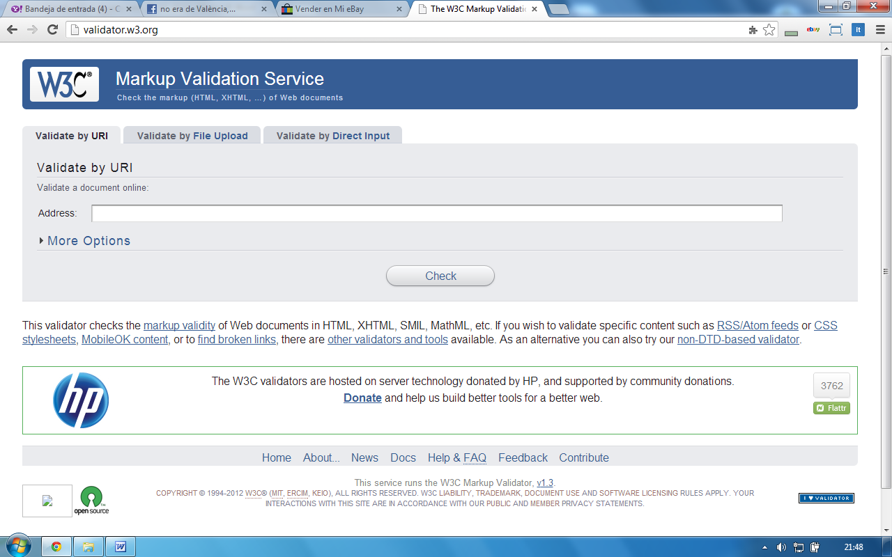

Podem fer tres tipus de validació: a través d’una URL, pujant l’arxiu o directament. Siga quin siga el mètode triat, al final donarà un resultat, per exemple:

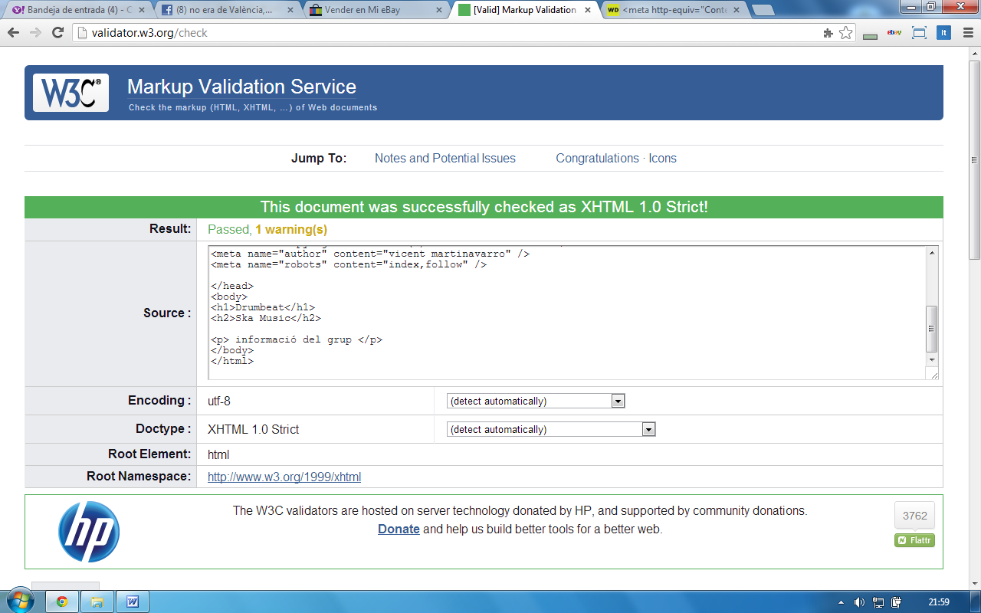

Trobaràs el vídeo del curs idesweb on parla d’aquest tema ací.

Poden aparèixer errors o warnings. Els primers cal solucionar-los, els segons són advertiments que caldria tindre en compte.

T6: Valida el codi T5 i resol els errors i si és possible els warnings que puguen haver-hi.
Fes una còpia de pantalla i envia-la a AULES.
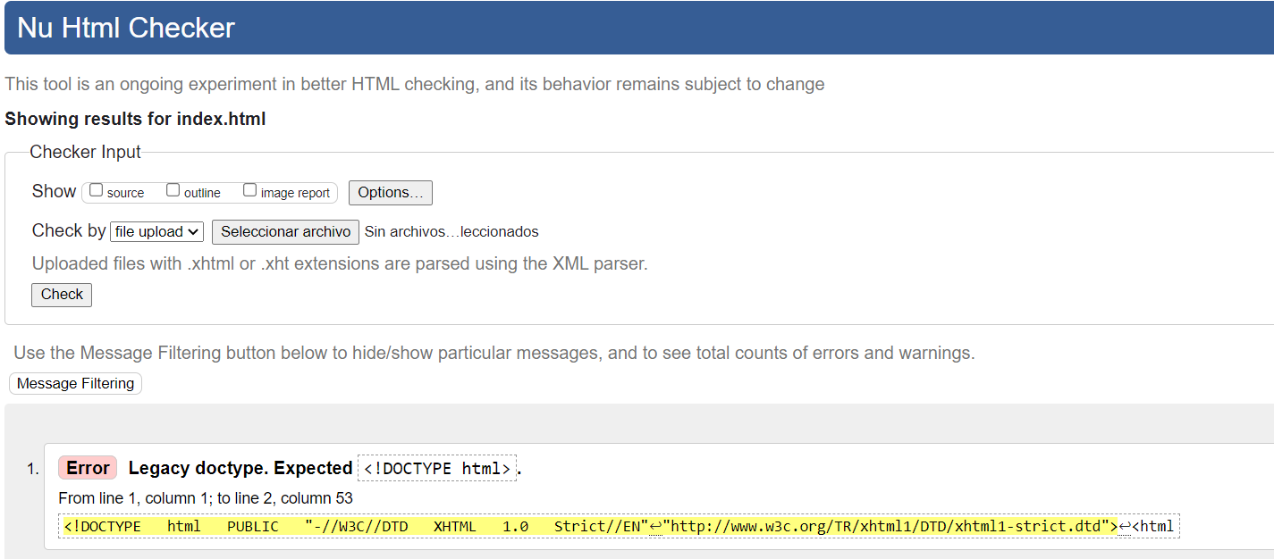

ENGANXAR CSS

El CSS cal 'enganxar-lo' amb <link>, però mira aquest exemple ací. Com voràs, no enganxem l’estil i utilitza etiquetes <style>. En el cas particular de la web https://www.w3schools.com/ sempre serà així per qüestions de claredat, nosaltres MAI utilitzarem l’etiqueta <style> i SEMPRE farem el link amb el nostre estil, com has fet en la T4. El nom pot triar el que vulgues: estils.css, style.css, etc. Si sempre utiltzes el mateix en la plantilla mai t’equivocaràs.
A continuació alguns exemples:

body {color:#666;}

/* sólo color de fondo */
body {background: #fff;}

/* color de fondo e imagen en mosaico */
body {background: #fff url(fondo.gif);}

/* imagen fija , centrada y sin repetir */
/* a modo de marca de agua */
body {
background-color: #fff;
background-image: url(fondo.gif);
background-attachment: fixed;
background-repeat: no-repeat;
background-position: 50% 50%;
}
T7: Crea l’arxiu CSS i linca’l al codi HTML creat en T5
LOS ARCHIVOS ESTAN CON ESTOS NOMBRES EN EL ARCHIVO ZIP.
index.html
index.css

REINICIALITZAR CSS (Reset stylesheet)

Cada navegador interpreta les etiquetes d'una manera particular, fet que pot donar peu a errors. En 2007 a algú se li va ocórrer crear un css que servirà de base perquè l'eixida en pantalla fóra igual sense importar quin és el navegador emprat. A aquesta operació se la coneix com resetejar o reiniciar CSS. L'origen de tot la pots trobar en la discussió en maig de 2007 ( discussed in a May 2007 post). El 'mayerweb reset', l'original, el pots trobar en http://www.blueprintcss.org/

L'objectiu del reset stylesheet és reduir les inconsistències del browser en, per exemple, altura de línies per defecte, marges i tamany de font dels headings, entre altres.

Pots trobar una versió d'aquest reset CSS ací:

http://meyerweb.com/eric/tools/css/reset/reset.css

A efectes pràctics, la nostra carpeta /css no contindrà només estils.css sino més arxius d’estil, el que acabem de vore aniria el primer, en principi estils.css el segon, però com ja vorem és fàcil que en tinguem uns quants més (web responsiva).

VALIDAR CSS

El CSS també cal validar-lo i W3C ens ofereix la possibilitat de testar el nostre codi CSS a través de la web http://jigsaw.w3.org/css-validator/

Podem fer tres coses a través de les fitxes, igual que en HTML: aportar una URL, carregar l’arxiu o escriure directament.

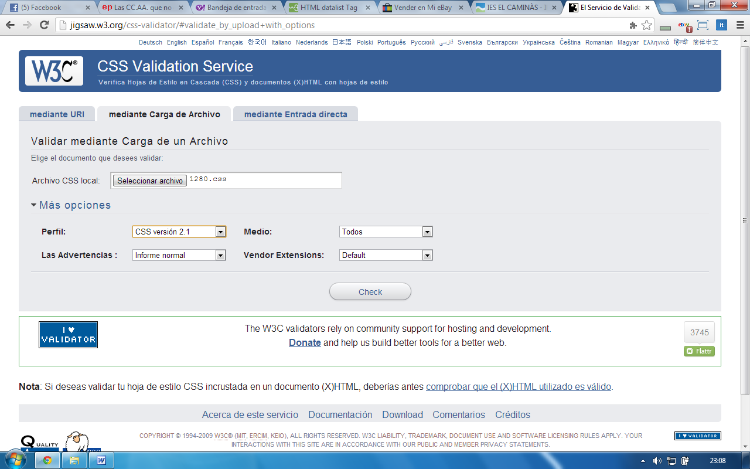

En l’ exemple, hem desplegat Más opiones i en l’opció Perfil hem triat CSS versión 2.1. Després hem triat la fitxa mediante Carga de Archivo i hem buscat l’arxiu en qüestió en el nostre sistema. Ara ja podem fer clic al botó Check. El resultat és el següent:

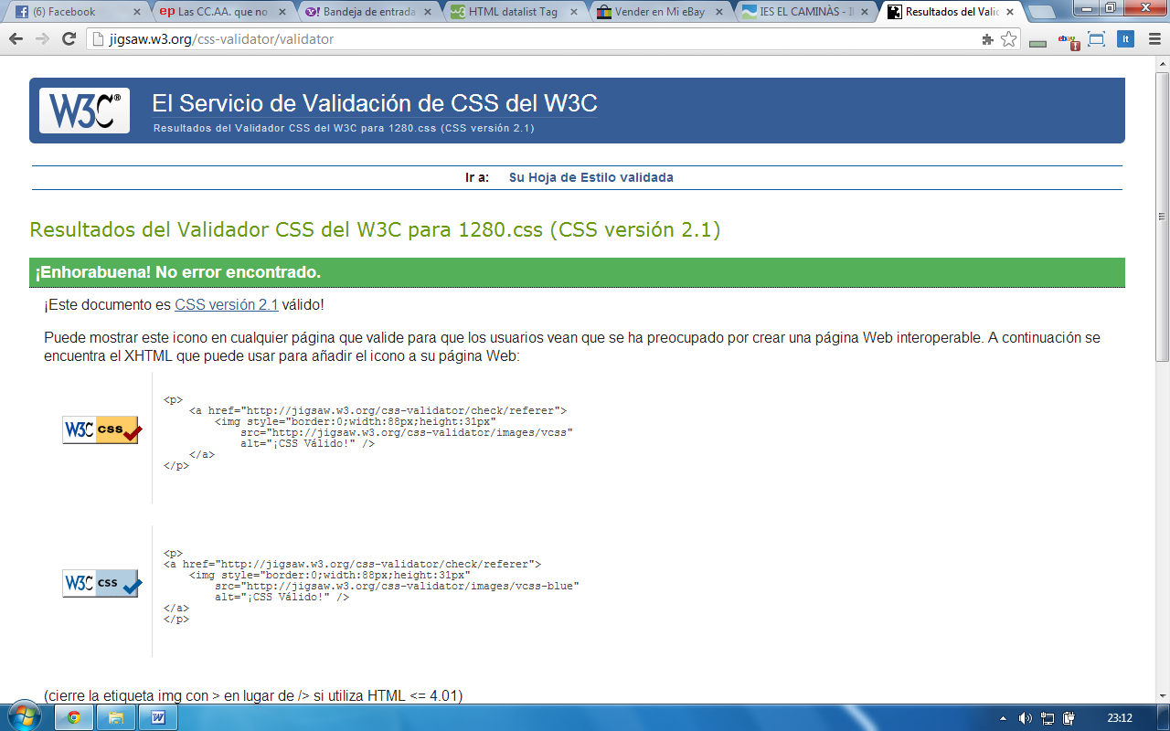

Ara ja podem posar en el peu del nostre layout el botó que acredita que el nostre codi ha passat el test, simplement incorporant el codi que es veu a l’esquerra dels botons.

ESTRUCTURA D’ARXIUS CORRECTA

Per acabar amb aquesta prèvia, hem d’utilitzar els noms dels arxius i les carpetes que els contindran de manera acurada, correcta. Si els arxius que hem creat per ara els hem dit index.html i estils.css (depèn de la llengua), les carpetes també han de tindre noms semàntics, que tinguen un significat.
Per per això, que has de crear una estructura del teu website semàntica. Crear una carpeta /css i col.loca l’arxiu d’estils dins.

Ara per ara tenim aquesta estructura:

Index.html-
|_/css
|_estils.css

T8: Crea l’estructura d’arxius abans presentada.

A partir d’ara, quan creem contingut multimèdia el posarem en la carpeta correcta, per exemple les imatges de qualsevol tipus a /img o /image, els vídeos i els àudio a /multimedia (si tenim molts vídeos i àudios els separem), el codi Javascript a /js, el codi PHP a /php.....i així sucessivament, SEMPRE.

Aquesta és el procediment que anem a fer servir a classe, a cada empresa l’estructura serà diferent: en una xarxa corporativa, en una estructura que pot marcar un framework com AngularJs, etc.
LA ESTRUCTURA ES LA DEL ZIP, YA QUE ES LA CREE PARA HACER ESTA ACTIVIDAD Y QUE PUDIERAS VERLA.
6. EDITORS

Fins ara hem estat utilitzant l’editor de text que ve amb el sistema operatiu.

En la carpeta pots trobar les darreres versions dels editors web Notepad++, Brackets i SublimeText. Si no és el cas, pots actualitzar-los tu mateix de forma ràpida i fàcil. Podeu utilitzar qualsevol d'ells o algun altre que conegueu, fins i tot el Wordpad del sistema operatiu, opció que faria que perdéreu totes les utilitats que tenen els modern processadors de textos.
Des d'un principi, i per treballar de forma correcta, caldrà codificar el codi que treclegem com UTF8 sense BOM. No sols el nostre codi HTML i CSS, sino el codi PHP, Javascript, SQL, etc. Com podràs entendre, no estaràs sol en un projecte de tamany mitjà i la coordinació es fa necessària.

Més sobre el BOM en el vídeo del curs idesweb, ací.

Comentem algunes de les característiques dels editors que es presenten:

NOTEPAD++

Senzill editor que podem abaixar des de https://notepad-plus-plus.org/. Només funciona en Windows, és gratuït i opensource. La darrera versió és la 7.7.1.
Coloreja el codi. Autocompleta sense tindre que teclajar tot el codi per tancar. És un editor ideal per a començar.

Alguns links per saber més sobre Notepad++:

http://aprenderaprogramar.com/index.php?option=com_content&view=article&id=464:configuracion-basica-notepad-autocompletar-autocerrar-tags-y-otras-ventajas-de-notepad-cu00709b&catid=69:tutorial-basico-programador-web-html-desde-cero&Itemid=192

Aquest és uns dels links que hauríem d’acurtar, per exemple https://n9.cl/i8n7

A partir d’ara no s’acceptaran URL com l’exposada abans, cal acurtar-les.

BRACKETS

Podeu abaixar-vos-el en la web www.brackets.io. La darrera versió és la 1.14. És un editor gratuït que es posicionarà ràpidament entre els més populars. Característiques:

- Opensource.
- Pensat per a Front End i disseny web, optimitzat per a HTML5.
- Extensible.
- Disponible en Windows, Mac i Linux.
- Té darrere Adobe.
- Gran comunitat.

A mi me va semblar un poc pesat per a carregar, però es tracta d’una autèntic editor professional.

En aquest vídeo pots vore com funciona aquest editor:
https://www.youtube.com/watch?v=lOmaTAJ4lhE
SUBLIME TEXT

En la web https://www.sublimetext.com/ podràs trobar la darrera versió que és la 3, d'aquest conegut editor. De pagament i és més generalista, multiplataforma, poden obrir un munt de tipus d'arxius. Malgrat ser de pagament, la versió de prova és totalment funcional. Només te va recordant cada cert temps que has de comprar la llicència.
Aquest és un dels més utilitzats i apreciat pels professional del sector.

TRIAR EDITOR

L'elecció de l'editor durant el present curs pot topar contra l'editor amb el què treballaran en l'empresa on faràs les FCT, o posteriorment en el teu lloc de treball. Hi ha més opcions (Atom, LightTable, Aptana, etc) però crec que les exposades són els més comuns per a començar, com a més genèrica Notepad++ i com a més específica HTML5 Brackets.

En aquest vídeo es comparen editors web, fins a 5:

https://www.youtube.com/watch?v=J10TW_kavxo


Tens una carpeta en ‘2. Software’ on hi ha tres editors, en versions antigues, per si vols avaluar-los.

7. PERFILS PROFESSIONALS

Com hem comentat abans, hi ha una separació entre qui aporta contingut i la programació, i qui el mostra. Podem dividir-los entre el desenvolupador web i dissenyador respectivament.....igual la cosa és un poc més complexa, com ho és el món de l’empresa. Anem a pams...

T9: salaris web developer i web designer, on estàs tu? Puja les respostes a AULES.

AQUÍ TE DEJO LA INFORMACIÓN QUE HE ENCONTRADO SOBRE EL SALARIO MEDIO DE UN DISEÑADOR Y UN DEVELOPER WEB EN ESPAÑA, HAY BASTANTE DIFERENCIA DE SALARIO ENTRE LAS DOS Y EN EL MISMO DEPENDIENDO DE TU PUESTO, SENIOR O JUNIOR
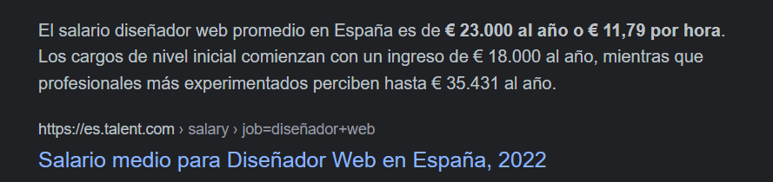
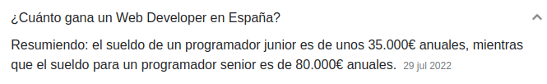

Quan entra el client a sol.licitar-nos una web, no comencem directament a programar: cal seguir uns passos, cada empresa tindria la seua manera de fer però hi ha una forma comú per a tothom. Cal construir una 'maqueta' com faria un arquitecte per 'adivinar' com quedaria el producte final. En aquest cas seran prototipus de baixa fidelitat. Tenim així un altre perfil: prototipar, l’arquitectura de la informació, organitzar-ho tot abans de posar una sola línia de codi.....

Algú se n’encarrega de les bases de dades i crear el codi sql. Qui farà el codi per ‘pintar’ les dades que vénen de les bases de dades? I qui farà el programa per accedir a les bases de dades? I mestrestant, qui recollirà el contingut de l’empresa, farà fotos, elaborarà gràfiques? .....

I al final de tot, qui provarà la nostra website? I qui la vendrà?

En cada empresa poden tindre una estructura diferents, però algú serà:

- Project manager: responsable de tot. Suposem que el sistema informàtic és funcional i segur, podem dipositar els nostres repositoris i compartir-los en el núvol.
- Els que s’encarreguen del SEO pensen les paraules clau per POSICIONAR la nostra web en el futur, en principi pensen alinear el domini, la URL, amb les paraules clau.
- Una vegada pensada quina web farem cal revisar-la per vore si impacta al nostre públic objectiu, els dissenyadors Ux són molt importants, també al principi del projecte, i el seu wireframe serà la base de la website.
- Els dissenyadors agafaran les prototipus (wireframe) que faran els Ux designer i crear un grafisme que impacte en el nostre públic i que agrade al look&fell del nostre client. El dissenyador i el dissenyador d’accessibilitat/usabilitat poden ser la mateixa persona en projectes que no són grans.
- Algú s’encarrega de la documentació, del contingut escrit i del material visual i audiovisual, i si no existeix cal fer-lo, el content curator.
- Una vegada tenim clar el wireframe i tenim tota la informació, cal començar a maquetar, a construir la web. Entra en joc el maquetador.
- Hi ha dos perfils clarament diferenciats: els FRONTEND (la part visual) que s’enfronta als dissenyadors; i els BACKEND que creen la funcionalitat que no es veu i tracten entre altres amb qui porta la base de dades.
- La part comercial la continuent fent els SEO una vegada està la web operativa.

En aquesta web pots trobar informació més detallada amb les funcions i ferramentes que cal saber:

https://maugelves.com/perfiles-informaticos-del-desarrollo-web/

Els desenvolupadors web (web developers) no són el dissenyadors (web design). Pot ser que en una empresa petita es confonguen en la mateixa persona, però no hauria de ser així. Mentre que els dissenyadors web creen tot un disseny visual a través de ferramentes gràfiques (PhotoShop, Gimp, etc), els desenvolupadors web se n’ocupen de la programació per construir un website, tenint en compte que aquesta programació es divideix en la part client (HTML, CSS, JavaScript, DOM) i la part servidor (llenguatges d’scripts com PHP, disseny i desenvolupament de bases de dades, i tema seguretat); a aquests segons són els autèntics ‘desenvolupadors’.
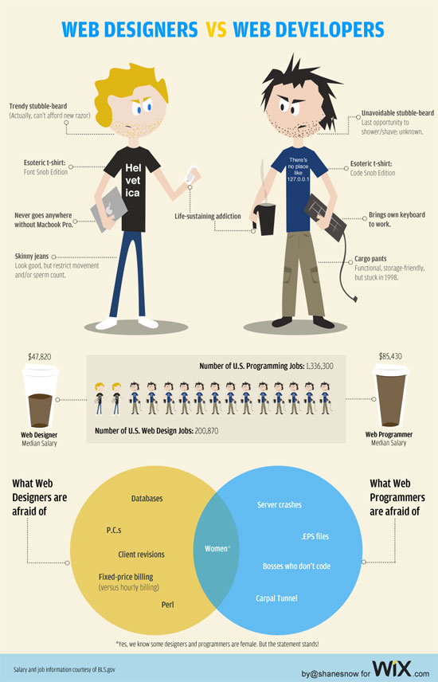
Per entendre on està un i l’altra, vorem aquesta infografia.
Podem vore com, segons el cens americà, hi ha prou més treball com a desenvolupador web que com a dissenyador, com és lògic l’esforç és més gran, i també els salaris (85000 vs 47000).
La següent informació informa sobre què dóna por a ambdós perfils.
T’invite ara a fer un exercici fácil només fent ús d’un buscador: quants llocs de treball pots trobar a Castelló de web Developer i quants de web design?
En el vídeo de la carpeta ‘idesweb_videos’ podràs trobar una infografia (cap al minut 6:30) de totes les fases del desenvolupament web (Podem llegir les sis fases: Contacto inicial, Planificación, Contenido, Diseño, Desarrollo i Lanzamiento), tema sobre el que aprofundirem en el tema 2. ÉS IMPORTANT ENTENDRE-HO. Ho relaciones amb el treball previ de la paraula clau?

Hi ha més perfils, veritat? els relacionats amb el Social Media, 'treball en internet': Community Manager (CM), Social Media Manager, etc. Si vols saber els salaris hauràs de llegir l'article d'aquest LINK.

